Муниципальное бюджетное дошкольное образовательное учреждение
д/с «Светлячок» г. Цимлянска

ПЕДСОВЕТ №3:
«Основы безопасности жизнедеятельности – важный аспект современного воспитания дошкольников»
(форма проведения – «деловая игра»)

Подготовил и провел:
старший воспитатель
Л.П. Епифанова

Февраль – 2019 г.

Цель: совершенствование профессиональной компетентности педагогов и повышение их профессионального мастерства.
Задачи:
1. Теоретически обосновать формирование основ безопасности жизнедеятельности и здорового образа жизни детей дошкольного возраста.
2. Проанализировать содержание деятельности воспитателей ДОУ по формированию безопасности жизнедеятельности и здорового образа жизни детей дошкольного возраста.
3. Определить возможность использования разнообразных форм и методов работы по данной теме в возрастных группах.
«Взрослым кажется, что дети не заботятся о здоровье.
Нет. Детям совершенно так же, как и взрослым, хочется быть здоровыми и сильными, только дети не знают, что для этого надо делать.
Объясни им, и они будут беречься».
Януш Корчак

Актуальность.
Жизнь современного человека постоянно сопровождается различными факторами, способными представлять угрозу для его физического и психического здоровья. Актуальность поиска путей обеспечения безопасности дошкольников связана, с одной стороны, с появлением новых источников опасности, развитием педагогических теорий, обогащением культуры; с другой — с тенденциями, характерными для развития детства. Современные исследователи констатируют низкий уровень адаптированности дошкольников к нормальным социальным условиям, высокий уровень тревожности, отсутствие эмоционального благополучия. Все это приводит к нарушению закономерностей развития самосознания, проблемам во взаимодействии со сверстниками, обострению проблем общения в семье.
А. Маслоу писал: «Уже сама констатация того факта, что вышеописанные реакции с легкостью обнаруживаются у детей, свидетельствует о недостаточно безопасном существовании наших детей (или, если рассматривать этот феномен в мировом масштабе, можно заявить, что детям не обеспечена надлежащая забота)». Вместе с этим потребность в безопасности — одна из базовых потребностей человека, основная и доминирующая потребность ребенка, депривация которой может затормозить или деформировать его дальнейшее развитие.
В силу возрастных особенностей дошкольники не способны обеспечить собственную безопасность, но данный период сенситивен для приобщения детей к культуре безопасности. В этой связи на протяжении всего дошкольного детства сохраняются две важнейшие задачи, решаемые в рамках семьи и дошкольной образовательной организации (ДОО), — обеспечение безопасности жизнедеятельности детей и выбор оптимальных методов и содержания работы по формированию культуры безопасности на каждом возрастном этапе.
Важным компонентом формирования личности человека является воспитание культуры личной безопасности. Необходимо отметить, что культура как социальное явление возникла именно благодаря потребности первобытного общества и древнего человека в выживании, т. е. ей изначально присуща защитная функция.
ПО МНЕНИЮ К. Д. УШИНСКОГО, «ОБРАЗОВАНИЕ УМЕНЬШАЕТ ЧИСЛО ОПАСНОСТЕЙ, УГРОЖАЮЩИХ НАШЕЙ ЖИЗНИ, УМЕНЬШАЕТ ЧИСЛО ПРИЧИН СТРАХА И, ДАВАЯ ВОЗМОЖНОСТЬ ИЗМЕРИТЬ ОПАСНОСТЬ И ОПРЕДЕЛИТЬ ЕЕ ПОСЛЕДСТВИЯ, УМЕНЬШАЕТ НАПРЯЖЕННОСТЬ СТРАХА ВВИДУ ЭТИХ ОПАСНОСТЕЙ».
В современной научной и методической литературе используются различные термины для обозначения процесса подготовки ребенка к предупреждению и преодолению опасных ситуаций: «обучение основам безопасности жизнедеятельности», «процесс подготовки к выживанию», «навыки безопасного поведения», «личность безопасного типа», «культура личной безопасности», «культура безопасности» и др.
Взаимосвязь данных понятий можно охарактеризовать следующим образом - это формирование готовности человека к предупреждению и преодолению опасных ситуаций.
Воспитание навыков безопасности может быть положено в основу построения образовательного процесса в детском саду, нацелено на формирование у воспитанников готовности к предупреждению и преодолению опасных ситуаций. В соответствии с этим содержание образования должно включать:
- воспитание мотивации к безопасности;
- формирование системы знаний об источниках опасности, опасных ситуациях и средствах их предупреждения и преодоления;
- формирование компетенций безопасного поведения;
- формирование физической готовности к преодолению опасных ситуаций;
- формирование готовности к эстетическому восприятию и оценке действительности;
- формирование психологической готовности к безопасному поведению;
- воспитание личностных качеств, способствующих предупреждению и преодолению опасных ситуаций.
Парциальная программа «Основы безопасности детей дошкольного возраста» Р.Б Стеркиной и пособие для педагогов «Формирование основ безопасности у дошкольников» К. Ю. Белой предлагают пути решения этих задач на основе современных исследований с учетом тенденций развития детской популяции и системы образования, а также требований, отраженных в Федеральном законе от 29.12.2012 № 273-ФЗ «Об образовании в Российской Федерации» и федеральном государственном образовательном стандарте дошкольного образования, утв. приказом Минобрнауки России от 17.10.2013 № 1155 (далее — ФГОС ДО).

Цель парциальной программы— формирование у дошкольников основ безопасности, определяющих возможность полноценного развития различных форм личностной активности детей, их самостоятельности, творчества во всех видах детской деятельности, способность самостоятельно и безопасно действовать в повседневной жизни (в быту, на природе, улице и т. д.), неординарных и опасных ситуациях, находить ответы на актуальные вопросы собственной безопасности
Что такое опасность?
Опасность – центральное понятие безопасности жизнедеятельности, она носит скрытый характер.
Назовите признаки, которые определяют опасность.
- Угроза для жизни;
- Возможность нанесения ущерба здоровью;
- Нарушение условий нормального функционирования органов и систем человека.
Назовите ряд опасностей, связанных с местом пребывания человека:
- Опасности дома;
- Опасности на дороге и улице;
- Опасности на природе;
- Опасности в общении с незнакомыми людьми.
- Что такое безопасность?
Безопасность – это « ... состояние защищенности жизненно важных интересов личности, общества и государства от внутренних и внешних угроз» (Ст. 1 Закона Российской Федерации от 5 марта 1992 г. № 2446—I «О безопасности»).
Проблема защиты от опасностей возникла одновременно с появлением человека на земле. Многие правила безопасности формировались, когда люди пытались защититься от диких зверей и природных явлений. Со временем изменились условия жизни человека, изменились и правила безопасности жизнедеятельности. Теперь они связаны с интенсивным движением транспорта на городских улицах, развитой сетью коммуникаций, большим скоплением людей.
Безопасность жизнедеятельности человека представляет серьезную проблему современности. Формула безопасности гласит: предвидеть опасность, при возможности избегать; при необходимости действовать. Для детей она зарифмована в стихах:
Надо видеть, предвидеть, учесть.
По возможности – всё избежать,
А где надо – на помощь позвать.
У дошкольников часто наблюдается слабое развитие умений и навыков анализа обстановки, прогнозирования последствий своих действий. Таким образом, возникает необходимость уберечь детей от опасностей, не подавив их естественную любознательность, открытость и доверие к миру, не напугать их и подготовить к полноценной жизни. В связи с этим необходим поиск педагогических условий обеспечения социальной безопасности ребёнка.
Задача педагогов и родителей состоит не только в том, чтобы оберегать и защищать ребенка, но и в том, чтобы подготовить его к встрече с различными сложными, а порой опасными жизненными ситуациями.
Чтобы повысить защищенность детей, им необходимо овладеть не такими уж сложными знаниями и умениями – наблюдательностью, умением анализировать свои ошибки, приведшие к неприятностям, отдавать себе отчет о возможных последствиях тех или иных своих поступков, а также навыками грамотных действий в случае проявления опасностей. Поэтому необходимо сформировать у ребенка сознательное и ответственное отношение к личной безопасности , безопасности окружающих, воспитывать готовность к эффективным, обоснованным действиям в неадекватных ситуациях. Эти задачи стоят как перед родителями, так и перед педагогами детских образовательных учреждений.
До введения ФГОС понятие безопасности жизнедеятельности в ДОУ включало в себя охрану жизни и здоровья детей.
В соответствии с ФГОС ДО деятельность, направленную на формирование основ безопасного поведения в быту, социуме, природе включает в себя образовательная область «Социально-коммуникативное развитие детей дошкольного возраста», а одной из задач социально-коммуникативного развития является формирование основ безопасности.

Формирование основ безопасности – это:
- формирование первичных представлений о безопасном поведении в быту, социуме, природе. Воспитание осознанного отношения к выполнению правил безопасности;
- формирование осторожного и осмотрительного отношения к потенциально опасным для человека и окружающего мира природы ситуациям;
- формирование представлений о некоторых типичных опасных ситуациях и способах поведения в них;
- формирование элементарных представлений о правилах безопасности дорожного движения; воспитание осознанного отношения к необходимости выполнения этих правил.

В соответствии с сегодняшними реалиями тема безопасности становится особенно актуальным направлением работы в ДОУ.
Рассмотрим проблему более узко: организация воспитательно – образовательной деятельности с воспитанниками.
В эту работу должны быть включены все участники воспитательно-образовательного процесса: дети, сотрудники, родители.
Работа с детьми включает в себя формирование у детей представлений об опасных и вредных факторах, чрезвычайных ситуациях и воспитание навыков адекватного поведения в различных неординарных ситуациях.
В основе организации образовательного процесса по формированию основ безопасности в быту, социуме, природе находится программа «Основы безопасности детей дошкольного возраста» (авторы Н. Авдеева, О. Князева, Р. Стеркина), разработанная на основе Федерального Государственного образовательного стандарта дошкольного образования.
В соответствии с программным содержанием реализуются шесть основных направлений программы:
Ребенок и другие люди
Ребенок и природа
Ребенок дома
Здоровье ребенка
Эмоциональное благополучие ребенка
Ребенок на улице

Давайте вспомним задачи работы с детьми для каждого возраста.
(воспитатели зачитывают задачи работы)
Задачи работы с детьми 2-3 лет
- Знакомить с элементарными правилами поведения в детском саду (играть с детьми, не мешая им и не причиняя боль; уходить из детского сада только с родителями; не разговаривать и не брать предметы и угощение у незнакомых людей)
- объяснять детям, что нельзя брать в рот несъедобные предметы, никакие предметы нельзя засовывать в ухо или в нос – это опасно!
- учить детей правилам безопасного передвижения в помещении (быть осторожным при спуске и подъеме по лестнице, держаться за перила)
- дать детям элементарные представления о правилах дорожного движения (автомобили ездят по дороге; светофор регулирует движение транспорта и пешеходов; на красный цвет нужно стоять, на зеленый – двигаться; переходить улицу можно только со взрослым, крепко держась за руку)
- читать детям рассказы, стихи, сказки по теме «Дорожное движение.
Задачи работы с детьми 3-4 лет
-продолжать знакомить с элементарными правилами поведения в детском саду: уходить из детского сада только с родителями; не разговаривать с незнакомыми людьми и не брать у них угощения и предметы, сообщать воспитателю о появлении на участке незнакомого человека
-расширять представления о правилах дорожного движения (автомобили ездят по дороге; светофор регулирует движение транспорта и пешеходов, имеет три световых сигнала (красный, желтый, зеленый), напоминать, что переходить дорогу можно только со взрослыми на зеленый сигнал светофора или по пешеходному переходу.
- формировать умение различать проезжую часть дороги, тротуар, обочину.
- напоминать детям о том, что необходимо останавливаться, подходя к проезжей части дороги; переходя дорогу, нужно крепко держать взрослых за руку.
- знакомить детей со специальными видами транспорта: «скорая помощь» (едет к больным по вызову), пожарная машина (едет тушить пожар).
Задачи работы с детьми 4-5 лет
- Активизировать знания детей, приобретенные при изучении основ безопасной жизнедеятельности:
- Знать о том, какую опасность таят в себе спички, об опасности шалостей с огнем, о последствиях пожаров.
- учить пользоваться ножницами (в присутствии взрослых)
Активизировать знания о:
Сигналах светофора, о правилах перехода улицы, о правилах поведения в транспорте и на проезжей части (познакомить с дорожными знаками «Пешеходный переход», «Дети», «Остановка общественного транспорта»
- Об опасностях при контактах с животными.
- Об осторожном поведении при контактах с незнакомыми людьми.
- О бытовых опасностях.
- О взаимосвязи и взаимодействии в природе.
Задачи работы с детьми старшего дошкольного возраста
- Формирование у детей представлений об опасных для человека и окружающего мира природы ситуациях и способах поведения в них;
- Об осторожном поведении при контактах с незнакомыми людьми, о конфликтных ситуациях со сверстниками.
- О безопасном поведении в помещении, во дворе, на улице, дороге, о правилах дорожного движения.
- О бережном отношении к природе, о правилах безопасного поведения на природе, о функциях организма человека, о личной гигиене, микробах и вирусах, здоровье и болезнях.
- Развитие способности к предвиденью возможной опасности в конкретно меняющейся ситуации и построению адекватного, безопасного поведения.
Опираясь на возрастные психофизиологические и интеллектуальные особенности детей дошкольного возраста, выделен ряд моментов, которые важно учитывать при решении данных задач:
- Вызвать у дошкольников желание соблюдать правила безопасности в доме, на улице, в природе, избегая морализации, путем познания, а не запретов.
- Обеспечить активность каждого ребенка при освоении знаний и умений безопасного поведения в домашней среде, на улице и т.д.
- Внушить ребенку, что опасности можно избежать, если вести себя правильно, при этом, не спровоцировав у него чувство робости и страха, используя имитационное моделирование угрожающих ситуаций и обучение практическим действиям с потенциально опасными предметами домашнего обихода и др.
- В общении с детьми использовать и закреплять такие понятия, как «опасно», «безопасно», «осторожно».
Какую работу должны проводить педагоги по формированию безопасности жизнедеятельности и здорового образа жизни детей дошкольного возраста?
(коллективное обсуждение)
• Оказывать воспитывающее и обучающее воздействие на детей в ходе НОД и в свободной деятельности;
• Организовывать проблемные и игровые ситуации, обеспечивающие развивающее взаимодействие детей между собой;
• Создавать развивающую предметно-игровую среду, побуждающую использовать знакомые правила в самостоятельной и совместной деятельности взрослых с детьми.
Для начала необходимо выделить такие правила поведения, которые дети должны выполнять неукоснительно, так как от этого зависят их здоровье и безопасность. Эти правила следует подробно разъяснить детям, а затем следить за их выполнением.
Но безопасность – это не просто сумма усвоенных знаний, а умение правильно себя вести в различных ситуациях. Кроме того, дети могут оказаться в непредсказуемой ситуации на улице, дома, поэтому главная задача взрослых – стимулирование развития у них самостоятельности и ответственности.

Сообщение «Работа в группе по формированию ОБЖ у воспитанников»
(воспитатели старше-подготовительной группы)
Итак, работу с детьми необходимо проводить систематически.
Обучение безопасному поведению — это работа на много лет. Тут одной-двумя беседами ничего не достигнешь.
Цель «безопасного» воспитания — внушить ребенку уверенность в его возможностях, в том, что если он будет строго соблюдать определенные правила поведения, он не попадет в опасную ситуацию, а если и случится такое, то найдет из нее выход.
Каждый навык безопасного поведения отрабатывается постепенно. Проверяйте, усвоил ли ребенок сказанное вами. Выясняйте, что оказалось непонятным. Уже подчеркивалось, что соблюдение правил безопасности должно быть доведено до автоматизма. Только тогда гарантируется безопасность ребенка.
Каждому нужно знать правила поведения в экстремальных ситуациях и научиться самостоятельно принимать решения, и тогда не случится беды.
Но нужно помнить, что главное – это личный пример родителей, воспитателей и просто взрослых людей.
Безопасность - это не только обучение детей основам здорового образа жизни, не только осторожное и правильное поведение детей в тех или иных ситуациях, а также и безопасность образовательного процесса.
- Назовите безопасные условия пребывания детей в детском саду.
- Безопасная среда (закреплённые шкафы, стеллажи; отсутствие ядовитых и колючих растений; безопасное расположение растений в группе; оборудование помещений, где находятся дети, соблюдая меры противопожарной безопасности)
- Правильное хранение различных материалов (ножницы, иголки находятся в недоступном для детей месте, соответствуют требованиям, аптечка в недоступном для детей месте; моющие средства находятся так же в недоступном для детей месте).
- Мебель, подобранная по росту детей; маркировка мебели.
- Маркировка постельного белья и полотенец.
- Правильное освещение.
Презентация игр по безопасности в группах
/воспитатели всех возрастных групп/
Все мы знаем, что основной формой работы с детьми дошкольного возраста и ведущим видом деятельности для них является игра. Сегодня мы тоже будем играть. Через деловую игру будем искать эффективные методы и приёмы, чтобы воспитание и образование по основам безопасности и жизнедеятельности детей было не только обучающим, но и развивающим.
Деловая игра
Чтобы вдруг не настигла стихия,
Не накрыла внезапно беда,
Мы должны принять меры такие,
Чтоб отпор был готов ей всегда!
Для победы решенья ищите,
Пред бедою нельзя отступать,
Наши знания вы получите
И умейте вы их применять!
Вы будете выполнять задания.
За правильные ответы будете получать фишки.
Кто наберет больше фишек – тот и выиграл.
Задание «Сказка ложь, да в ней намек»
Всем известны сказки (большинство из них содержат примеры нарушения героями правил безопасного поведения).
Кто больше назовет сказок, где нарушение основ безопасности жизнедеятельности привело к печальным последствиям. Объяснить почему?
Вопрос 1: Назовите сказки, где нарушение основ безопасности жизнедеятельности привело к печальным последствиям. Объясните, почему?
Вопрос 2: Можно «переиначить» сказку так, чтобы герои воспользовались правилами безопасности?
Рекомендация: Используйте эту возможность, чтобы закрепить представления детей.
Задание «Вопрос – ответ»
- Я буду задавать вопросы. Ваша задача – коротко и быстро на них ответить.
1. Ребенку сделали очередную прививку. Какую разновидность приобретенного иммунитета он приобрел – естественный или искусственный? (искусственный)
2. Какой орган человеческого организма самый большой? (кожа)
3. Что относится к нарушениям осанки – сколиоз или плоскостопие? (оба)
4. У взрослого человека 206 костей. У ребенка больше или меньше? (300)
5. Молоточек, наковальня, стремечко – где это находится? (в среднем ухе)
6. Зачем нужен зуб мудрости? (низачем, рудиментарный орган, выходит последним, разрушается первым)
Задания из разделов программы «Безопасность»
-Раздел «Ребенок и другие люди»: Детям рассказывают, что не всегда внешность человека соответствует его характеру. Дети думают, что опасны только люди с неприятной внешностью, а красиво одетые и симпатичные опасности не представляют. Но это не всегда соответствует истине. Какой пример из сказки вы можете привести? («Сказка о мертвой царевне и о семи богатырях»)
- Раздел «Здоровье ребенка»: мы детям даем это понятие, объясняя, что без этого человек не может быть здоровым и крепким. Что это? (витамины)
- В какой раздел программы «Безопасность» входит пожарная безопасность? (Раздел «Ребенок дома»)
- Раздел «Ребенок на улицах города»
Игра «Скоростное шоссе».
- Узнать по описанию, о чём идёт речь?
Главная автомагистраль -… (шоссе)
Знак, обозначающий «Проезд запрещен» - …(кирпич)
Край дороги - …(обочина)
Изменение направления движения - … (поворот)
Наказание за нарушение ППД - … (штраф)
Пересечение двух дорог - … (перекресток)
Человек, управляющий транспортом - … (водитель)
Человек, идущий вдоль дороги - … (пешеход)
Транспортное происшествие - … (авария)
Место ожидания транспорта - … (остановка)
Человек, не соблюдающий правила - … (нарушитель)
Устройство, останавливающее движение людей и машин - … (светофор)
Двухколесный транспорт с очень низкой скоростью - … (велосипед)
Ребусы
В ребусах зашифрованы слова:
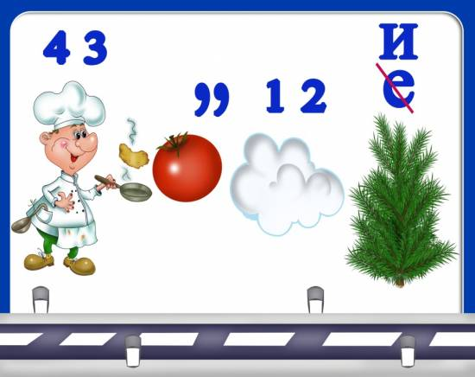
автобус автомобиль
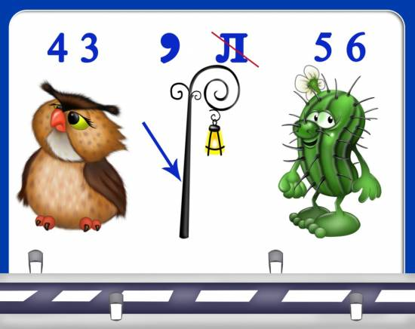
водитель дорога
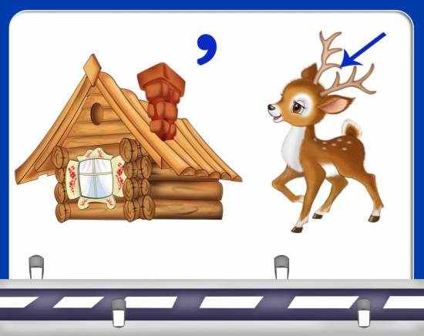
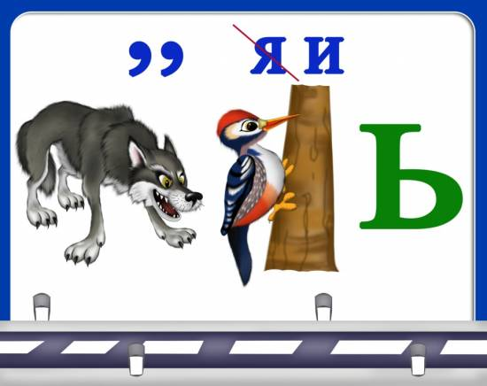
метро

Задание «Реши задачу»
1. Из автобуса вышли 6 человек. Трое из них перешли проезжую часть по пешеходному переходу, двое пошли обходить автобус спереди, и один остался на остановке.
Сколько человек поступили согласно ПДД? (Один. Надо подождать, пока автобус отъедет от остановки, и только затем переходить улицу.)
2. Четыре мальчика поехали кататься на велосипедах по улицам города. Одному из них было 13 лет, другому – 14, а остальным по 15. Сколько человек поступило правильно? (трое – старше 14)
Назовите методические приемы, формы организации воспитательно-образовательного процесса.
Чем полезны такие приёмы в работе? (Такие задания заставляют думать, анализировать, сравнивать, синтезировать).

- Игра — очень важный момент в жизни маленьких детей.
Именно через игру они и познают мир, и осваиваются в нем. Вот и поиграйте вместе в сюжетно – ролевые игры, дидактические игры по развитию у детей познавательных процессов.
Если вам стало известно, что ребенок поступил правильно в затруднительных обстоятельствах, надо обязательно похвалить его. Это поможет ему быть более уверенным в дальнейшем. Если ребенок поступил неправильно, не нужно ругать его — спокойно объясните допущенную ошибку и расскажите о возможных последствиях.
- заучивание стихотворений;
- сбор фотоматериалов;
- игры – занятия;
- заучивание правил безопасного поведения;
- беседы;
- подвижные игры ;
- чтение художественной литературы;
Большое значение отводится чтению художественных произведений, а именно сказкам. Сказки — это учебник, по которому маленький человек начинает учиться жить. Содержание сказок — жизненный опыт многих поколений. В сказках мы познаем те самые уроки безопасности, которые должны освоить наши дети. Слушая и «обсуждая» с вами народные сказки, играя в них, малыш легко усвоит, какую-то новую ситуацию или проблему, с которой подрастающему человечку придется столкнуться в реальной жизни.
- рассматривание иллюстраций по теме;
Обращайте внимание на иллюстрации.
У детей образная память. Детская психика «подстраховывается», что малыш увидел, — так и будет стоять у него перед глазами.
- наблюдения;
- экскурсии;
- театрализованные представления;
- игры - тренинги;
- просмотр мультфильмов;
- трудовая деятельность;
- продуктивная деятельность;
- отгадывание загадок;
- развлечения;
- досуги;
- обыгрывание ситуаций правильного и неправильного поведения: ребёнок дома один; ребёнок дома с друзьями, братьями, сёстрами; ребёнок с взрослыми и т. д.
- встреча с интересными людьми;
- участие в различных конкурсах;
- личный пример взрослых.
- задавайте вопросы.
Если ребенок пока говорить не умеет (или разговаривает еще плохо, он все равно вас поймет. Суть вопроса ведь даже не в том, чтобы сразу получить правильный ответ. Вопрос подчеркивает главное, заставляет задуматься. А вам (нам) как раз это и надо.
Побуждайте малыша задавать вопросы вам (впрочем, у них это получается без проблем, тут главное — не отойти от темы).
Реагируйте эмоционально. Маленькие дети способны спрашивать и отвечать жестами, звуками, действием. Они реагируют эмоционально, а то, что прожито через эмоции, глубже остается в нас.
Ведь всё, чему мы учим детей, они должны уметь применять в реальной жизни, на практике.
Используйте самые различные методические приемы.
Работу с детьми необходимо проводить систематически.
Обучение безопасному поведению — это работа на много лет. Тут одной-двумя беседами ничего не достигнешь.
Прогулка - идеальное время для того, чтобы поговорить с ребенком о его безопасности. Так ли это, расскажет нам воспитатель Н.М. Соколова.
Сообщение воспитателя по теме: «Прогулка – идеальное время для разговора с ребенком о его безопасности»
В течение многих столетий главной целью образования считалось сообщение фактических знаний, используя которые можно было спокойно прожить всю жизнь. На современном этапе обучения этот принцип передачи знаний уже неэффективен. Главным, чему следует учить, становится умение осваивать и использовать новую информацию для решения стоящих перед человеком проблем.
«Знание, полученное человеком в готовом виде, менее ценно для него и поэтому не так долговечно, как продукт собственного мышления», - писал Сократ.
Сообщение из опыта работы воспитателя Л П. Епифановой по теме:
«Формирование знаний у детей дошкольного возраста о правилах дорожного движения методом проблемных ситуаций»
Для достижения новых результатов образования необходимо использовать новые эффективные методы, один из них - это кейс - метод.
Кейс-метод или метод конкретных ситуаций – это метод активного проблемного, эвристического обучения.
Название метода происходит от английского case – случай, ситуация и от понятия «кейс» - чемоданчик для хранения различных бумаг, журналов, документов и пр.
Отличительной особенностью данного метода является создание проблемной ситуации на основе фактов из реальной жизни. При этом сама проблема должна быть актуальна на сегодняшний день и иметь несколько решений.

Кейс - технологии – это способ организации краткосрочного обучения на основе подлинных или вымышленных ситуаций. Кейс-технология направлена на обучение детей анализу проблемной ситуации и активизации речемыслительной деятельности.
Виды кейс – технологии:
Фото – кейс;
Кейс – иллюстрации;
Анализ конкретных ситуаций;
Проигрывание ролей (ролевое проектирование).
кейс, представленный в форме видеоматериала (видео-просмотр)
кейсы-наоборот и др.

Задание (фото-кейс)
- Рассмотрите фотографию.
- Сформулируйте проблему, исходя из данной фотографии.
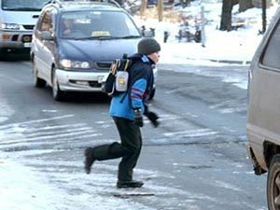
Проблема: Ребенок переходит дорогу в неположенном месте, он нарушает правила дорожного движения.
- Какие последствия могут быть?

- Рассмотрите еще одну фотографию.
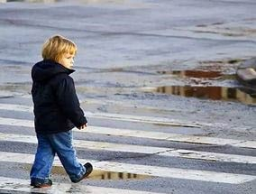
Вопрос для проведения «мозгового штурма»:
- Что мальчик не учел, переходя дорогу в неположенном месте?
- Как найти выход из данной проблемной ситуации?
В данном случае, я применила кейс-технологию, а именно технологию «Фото-кейс». Она актуальна, потому что даёт возможность сформировать стратегию принятия решения, с помощью которой ребёнок в будущем сможет преодолеть самостоятельно возникшие разной сложности жизненные ситуации.
Сущностью предоставленной технологии является анализ проблемной ситуации.
Кейсы-наоборот – когда дети знакомятся с «наказанием», постигшим ребенка, со словами, которые были сказаны обеспокоенным взрослым, и на этой основе предполагают, какой же опасности подвергался малыш.
Вид кейса необычный, позвольте привести пример его использования:
«Ребята, сегодня я услышала, как папа – человек взрослый и умный, ругал своего сына. Послушайте, какие слова он говорил:
«Сын, ты меня сегодня очень расстроил. Ты поставил под угрозу свою жизнь и здоровье. Сейчас ты, как правильный и воспитанный ребенок, дойдешь до зебры, дождешься зелёного сигнала светофора, перепроверишь, что машины остановились. И только потом, не торопясь, лучше за руку со взрослым, перейдешь дорогу».
- Что произошло, какие неправильные действия совершил мальчик?
- Почему мальчик так повел себя на дороге? Что было этому причиной?
- К чему приводит такое поведение на дорогах?
- Как любой воспитанный человек переходит дорогу?
- Придумайте правило, которое можно назвать «Правило правильного перехода дороги».
При всём многообразии видов кейсов, все они имеют свою внутреннюю структуру, свою этапность в реализации.
1 этап – это этап предъявления стимульного материала кейса. Воспитатель зачитывает текст, предъявляет картинку и дает вводный рассказ, привлекает ребенка к драматизации и т. д. в зависимости от типа кейса. Самое главное – это погружение ребенка в проблемное поле. И вопрос, который ставит педагог перед детьми, всегда направлен на вычленение проблемы. Используются такие вопросы, как «Что неправильно делает ребенок?», «Что случилось с ребенком?»
2 этап – это этап выявления причинно-следственных связей, условий, влияний, неадекватности и т. п. Используются такие вопросы, как «Почему это могло случиться?», «Почему так произошло?» Педагог поощряет многообразие версий, ориентирует детей на установление ответственных, на «перебор» причин.
3 этап – это этап поиска верных и безопасных вариантов поведения. Воспитатель задаёт вопросы типа «Как правильно поступить в этой ситуации?», уточняет, сам ли ребенок решает проблему или прибегает к помощи взрослого человека. Здесь же педагог уточняет, что нужно изменить в окружающей среде, чтобы она стала безопасной и приятной для жизни.
4 этап – этап вербализации, этап коллективного творческого решения, формирования правила на основе пережитого обсуждения, опыта. Педагог предлагает детям-участникам сформулировать правило безопасного поведения, которым бы могли воспользоваться и другие дети, и даже малыши. На этом же этапе происходит оценка работы детей по кейсу со стороны воспитателя и возможно самооценка работы по проблемной практической ситуации.

Подведение итогов педсовета
Сегодня на педсовете нами не раз обсуждались вопросы: как уберечь ребёнка от опасностей в этом сложном мире? Как избежать тяжёлых последствий? Подводя итог, мы ясно осознаем, как важно понимать значимость «Безопасности» в жизни каждого человека. И чем раньше мы начнем прививать навыки безопасного поведения нашим детям, тем более уверенно будем смотреть в будущее.
Только глядя на мир детскими глазами, понимая окружающее через их внутреннее мироощущение, мы сможем научить ребенка правильно вести себя на проезжей части, с незнакомцами и избегать ситуаций, опасных для его жизни и здоровья.
Хотелось бы закончить наш педсовет поговоркой, которою часто мы слышим: «Если предупрежден, значит вооружен!»
Так давайте вооружимся мы, вооружим наших детей знаниями по безопасности жизнедеятельности и будем соблюдать их!
И напоследок хотелось бы поделиться замечательным советом, который дал когда-то известный немецкий философ Готхольд Лессинг: «Спорьте, заблуждайтесь, ошибайтесь, но, ради Бога, размышляйте и хоть криво, да сами».

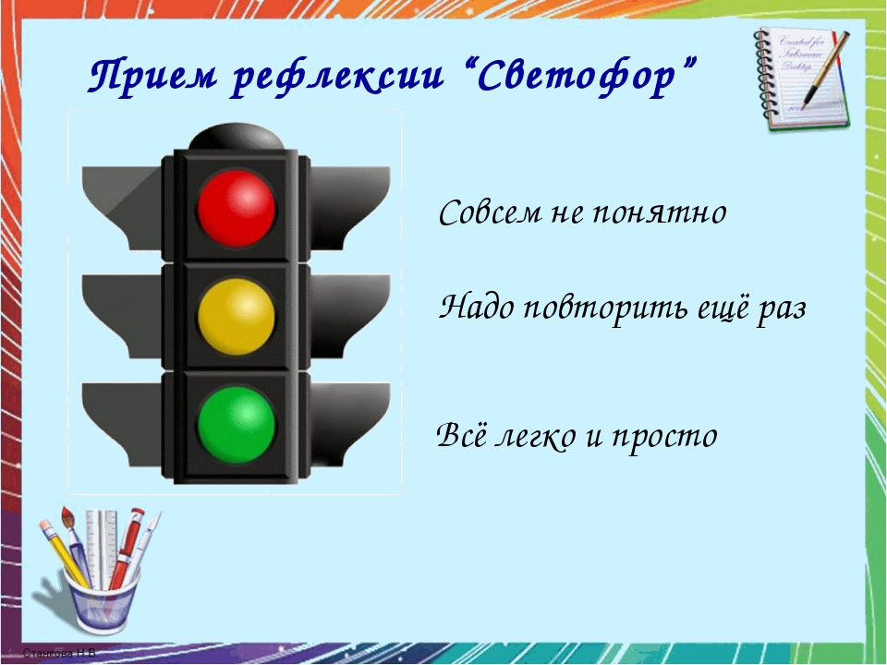

Проект решения педсовета:
1. Совершенствовать работу по формированию основ безопасности жизнедеятельности у дошкольников через новые формы работы.
2. Усилить контроль реализации программы по всем направлениям безопасности: пожарная, антитеррористическая, профилактика детского дорожного травматизма.
3. Продолжать совершенствовать и пополнять предметно-развивающую среду по обеспечению безопасности жизнедеятельности дошкольников по пожарной безопасности
4. разместить в уголок для родителей материалы по формированию безопасности жизнедеятельности и здорового образа жизни детей дошкольного возраста.
5. Активизировать работу по выявлению и распространению инновационного опыта работников через открытые занятия, сетевой обмен опытом.
6.С целью обеспечения безопасности воспитанников и предупреждения травматизма на занятиях, в свободной деятельности всем педагогам строго выполнять инструкции по охране жизни и здоровья воспитанников.

